AW87XXX MONITOR BIN GUIDE
- 目的
该文档主要介绍如何生成aw87xxx_monitor.bin文件

- 具体操作
具体操作主要分为两步：
一、建立txt格式的vmax表；
二、通过monitor.exe可执行文件将txt格式的表生成为aw87xxx_monitor.bin文件

建立txt格式的vmax表
- 格式
txt格式的vmax表格式如下:
- 每一行有一个最小电量值、最大电量值和一个vmax percent，在最小电量、最大电量和vmax percent之后都用“|”进行隔离

间隔符 | 最小电量 | 间隔符 | 最大电量 | 间隔符 | 挡位调整值 | 间隔符
| | min | | | max | | | vmax_pct | |
| | 电量1_{min} | | | 电量1_{max} | | | vmax percent 1 | |
| | 电量2_{min} | | | 电量2_{max} | | | vmax percent 2 | |
| | 电量3_{min} | | | 电量3_{max} | | | vmax percent 3 | |
| | 电量4_{min} | | | 电量4_{max} | | | vmax percent 4 | |
……
图一：vmax表格式图
- 最小电量值或最大电量值从上到下依次减小或增大
- 每组的电量最小值应小于等于本组的电量最大值，等于下一组的电量最大值。
- 每组的电量最大值应大于等于本组的电量最小值，等于上一组的电量最小值。

- 示例
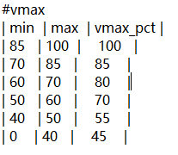
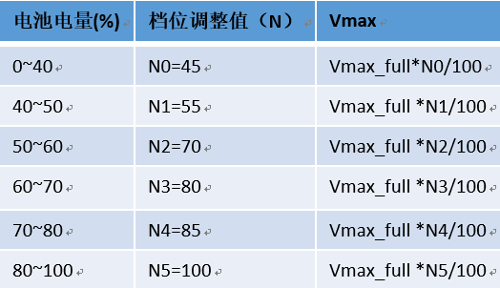
如下左图为awinc给出的示例aw87xxx_monitor.txt文件，右图即为对应的解释：当电量在85%以上时，N0为100，此时的vmax值为Vmax_full * 100/ 100；当电量在40到50之间时，N1为55，当前的vmax值为Vmax_full * 55 / 100，以此类推；(vmax_full为系统满电状态时的vmax值)
图二：示例图 图三：示例解释图

monitor.exe的使用
- 指令介绍
./monitor.exe monitor_switch monitor_time monitor_count

monitor.exe: 为我们的monitor_bin生成工具
monitor_switch: 带dsp的monitor自动低压保护使能开关，不带dsp可配置为0
monitor_time: 带dsp的monitor自动低压保护时间间隔，不带dsp可配置为0
monitor_count: 带dsp的monitor自动低压保护向dsp设置累一次前累加求均次数，不带dsp可配置为0

- 示例
命令行输入monitor.exe 0 3000 5
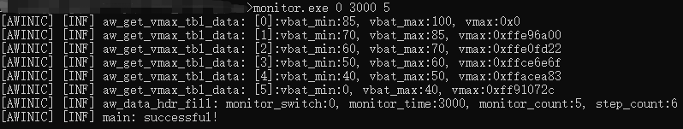

即可在当前目录获得aw87xxx_monitor.bin文件。
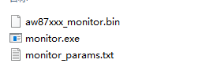
为了满足客户对不同PA的不同低压保护需求，需要将aw87xxx_monitor.bin文件名修改为对应产品名，如aw87549的monitor_bin文件名应该是aw87549_monitor.bin，再将aw87549_monitor.bin合并至aw87xxx_acf.bin，push进手机即可。

